PHP实现查询关键字描红

# 开发环境

1、环境搭建：Windows 7+Apache 2.4.18+MySQL 5.7.11+PHP 7.1.0。

2、文本编辑器：Sublime 3。

# 二、主要技术

本案例主要使用PHP 7中的文件操作函数对文件内容进行写入和读取操作，同时使用字符串替换函数str_replace()，从而来实现将查询的关键字进行描红输出的功能。

# 三、效果图展示

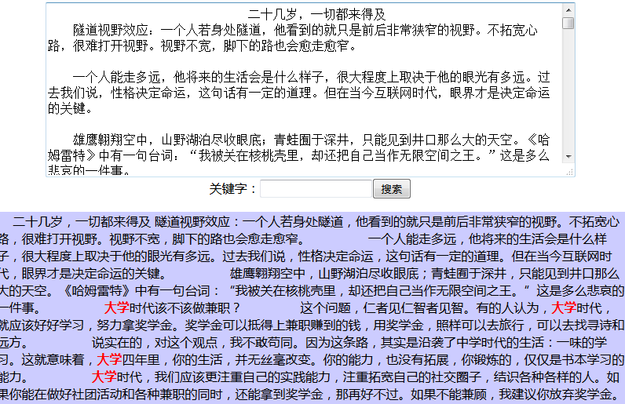实现效果图，如图1所示。

图1 效果图（查询关键字描红）

# 四、具体步骤

## 4.1、准备txt文本文件

### （1）创建txt文件

创建一个名为“test.txt”的txt文本文件。

### （2）内容写入

在“text.txt”文本文件中添加任意的一些内容。

## 4.2、功能实现

### （1）创建php文件

创建一个名为“mh.php”的PHP文件用来实现查询关键字描红的功能。

### （2）输出文本内容

将“text.txt”文本文件内的内容读取出来并展现在页面上。

// 输出文本内容

$str=file_get_contents("test.txt");

echo "<center>";

echo "<textarea cols='80' rows='10'>$str</textarea>";

### （3）搜索框的制作

echo "<form action='' method='post'>";

echo "关键字：<input type='text' name='text'>";

echo "<input type='submit' name='sub' value='搜索'>";

echo "</form>";

### （4）关键字查询描红输出

if(isset($_POST['sub'])){

$text=$_POST['text'];

// 关键字描红

$a="<b style='color:red;'>".$text."</b>";

$res=str_replace($text,$a,$str);

// 输出描红后的文本内容

echo "<div style='width:800px;

background-color:#CCCCFF;margin:0 auto;'>";

echo $res;

echo "</div>";

}

# 五、网页测试

①开启Apache服务器后，打开浏览器，在浏览器地址栏中输入文件地址，例如：“localhost:8080/cmfile/mh.php”，可以看到程序运行结果如图2所示。

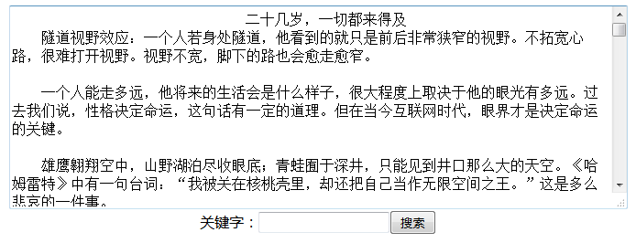

图2 案例结果图（关键字查询操作界面）

②在搜索框内进行搜索，比如输入“大学”，点击【搜索】按钮，可以看到程序运行结果如图3所示。

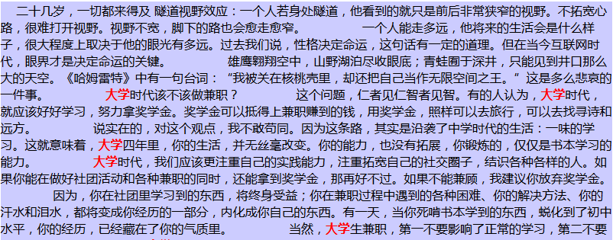

图3 案例结果图（查询关键字描红输出）